ПОЛОЖЕННЯ
про порядок проведення заходів Станиці Київ
Пласту – Національної Скаутської Організації України
- ЗАХІД СТАНИЦІ
  - Захід Станиці Київ Пласту НСОУ (далі – Захід) – частина пластової виховної програми, зголошена до Станичної Пластової Старшини (далі – СПС) пластовою частиною, пластуном чи групою пластунів, які належать до Станиці Київ, затверджена СПС, проведена та відзвітована перед СПС у відповідні терміни і в порядку, визначеному цим Положенням.
  - Заходи проводяться відповідно до річного плану діяльності Станиці, затвердженого Станичною Пластовою Радою (далі – СПР). СПС при наявності поважних причин може дозволити проведення заходів, які не включені до річного плану діяльності Станиці.
  - В залежності від пластової частини, яка є учасником, заходи поділяються на:
– станичні (для членів двох і більше Уладів Станиці);
– уладові (для членів одного з Уладів Станиці);
– курінні або гніздові (гнізд УПН, куренів УПЮ, куренів УСП та УПС).
1.4 Заходи Станиці проводяться з додержанням Пластового Закону, Статуту, Правильників і Положень Пласту НСОУ, рішень пластового проводу та відповідно до чинного законодавства України.
- РІЧНИЙ ПЛАН ДІЯЛЬНОСТІ СТАНИЦІ
2.1. Річний план діяльності Станиці формується СПС із планів діяльності пластових частин, котрі подають свої плани до 15 вересня. План діяльності затверджується СПРадою з подання СПС не пізніше 30 вересня.
2.2. Традиційні станичні заходи вносяться СПС до річного плану діяльності автоматично з подальшим оголошенням конкурсу на коменданта заходу та затвердженням найбільш відповідної кандидатури з числа добровільно зголошених. Традиційними заходами є:
– День станиці (21 листопада, День патрона станиці);
– Передача Вифлеємського Вогню Миру (грудень)
– Різдвяна свічечка (середина січня);
– День Української молоді (29 січня, День пам’яті Героїв Крут);
– Шевченківські дні (суміжні з 9-10 березня вихідні)
– День першої пластової присяги (12 квітня);
– День Патрона Пласту “Свято весни” (суміжні із 6 травням вихідні дні);
– Літнє таборування (перші тижні липня);
– Відкриття пластового року (вересень)
– Станична (міжстанична на базі станиці Київ) спартакіада (Жовтень)
– Загальний Збір Станиці (жовтень).
2.3. Річний план затверджується СПР впродовж 10 днів від моменту подання до СПР. На підставі річного плану діяльності Станиці формуються плани діяльності її структурних частин.
- ПОРЯДОК ЗГОЛОШЕННЯ ЗАХОДІВ СТАНИЦІ
  - Захід зголошується (Додаток 1) кандидатом в його коменданти до СПС не пізніше, ніж за два тижні до початку проведення заходу. Комендантом заходу може бути дійсний член Пласту НСОУ, член станиці Київ, який пройшов відповідне затвердження СПС.
  - Комендант заходу зголошує СПС провід заходу, що складається щонайменше із двох дісних членів Пласту, пластунів прихильників віком понад 18 років, а також пластунів/нок в ступені розвідувач/чка. Функції членів проводу розподіляє комендант на власний розсуд із взаємним погодженням.
  - Захід фінансується в обсязі та з джерел затверджених СПС на підставі поданого в зголошенні бюджету. Всі заходи можуть розраховувати на фінансову підтримку станиці в розмірі до третини загального бюджету заходу. Розмір вкладки учасника заходу обов’язкового вказується в зголошенні і затверджується СПС.
  - СПС розглядає подане зголошення на найближчих своїх сходинах, та повідомляє коменданта впродовж 3 днів після прийняття рішення про результат розгляду поданого зголошення.
  - В разі зголошення заходу після вказаного терміну СПС може не дозволити проводити даний захід, або, коли це можливо, за погодженням з комендантом заходу, перенести захід на пізніший термін.
  - СПС може прийняти рішення про обов’язкову наявність медичних довідок або страхування учасників заходу. Для мандрівок – маршрутних листів або маршрутних книжок, затверджених відповідною Маршрутно-кваліфікаційною комісією (МКК).
- ПОРЯДОК АНОНСУВАННЯ ЗАХОДУ
  - Провід заходу (зазвичай писар) розповсюджує інформацію про захід за допомогою:
- Повідомлення про захід за допомогою станичної ієрархії. Якщо захід загальностаничний – через особисте повідомлення референтам УПН, УПЮ, а також осередковим УСП, УПС. Якщо захід уладовий – через повідомлення зручною для цього уладу системою (УПЮ – через кошового, і т д.)
- Надсилання інформаційного листа на поштове розсилання станиці plast-kyiv@googlegroups.com
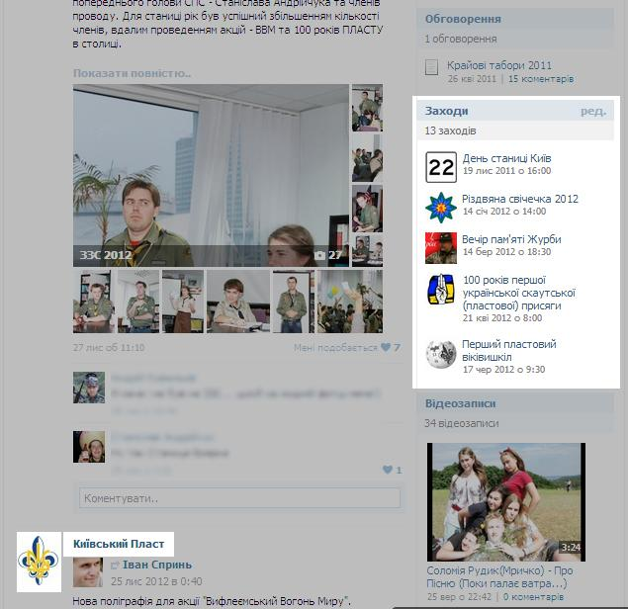
- (Для стабільних великих заходів. Див. п.2.2) Створення/оновлення відповідних спільнот («зустріч»/«подія») в соціальних мережах. В разі створення таких, організатори мусять технічно вказати організатором-адміністратором даної спільноти сторінку станиці в даній соціальній мережі, та сторінки-профілі організаторів заходу із вказанням контактів. При серійному (повторному) проведенні заходу сторінка оновлюється, а не створюється наново.
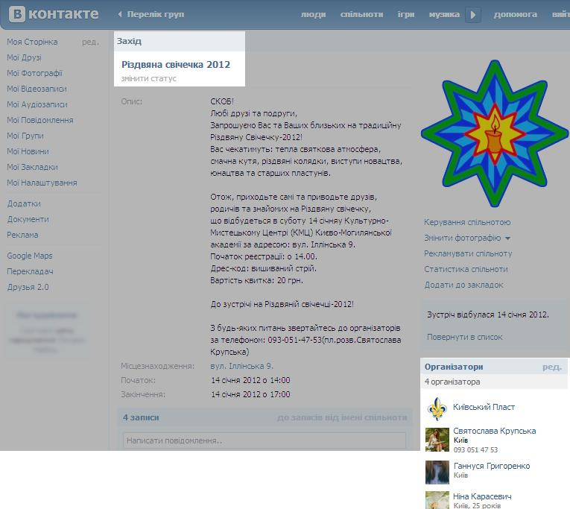
- ПОРЯДОК ПРОВЕДЕННЯ ПЛАСТОВИХ ЗАХОДІВ, ЗАХОДИ БЕЗПЕКИ

  - На підставі Рішення СПС про проведення заходу видається Наказ на проведення заходу, який підписується Головою СПС та представляється для ознайомлення Коменданту заходу. Наказ на проведення заходу є підставою для проведення заходу від імені Станиці.
  - Захід, що затверджений СПС для проведення, проводяться за затвердженими даними про захід. Комендант заходу особисто відповідає за завчасне поширення в станиці Оголошення та бланку чи інформації про форму Зголошення.
  - Зміни раніше затверджених даних про захід погоджуються із Головою СПС або уповноваженою особою, яка від СПС здійснює контроль за проведенням заходу.
  - На початку заходу учасникам повинен бути прочитаний відповідний до місця проведення та передбачених дій учасників інструктаж з правил техніки безпеки під час проведення заходу.
  - Під час проведення заходів на природі обов’язково повинен бути присутній призначений комендантом лікар заходу, який має відповідну кваліфікацію у наданні першої медичної допомоги.
  - Комендант несе безпосередню відповідальність за проведення заходу відповідно до затвердженої програми; безпеку життя та здоров’я учасників заходу; звітування про проведення заходу.
5.7. Від сплати вкладки на станичних та уладових акціях Станиці Київ звільняються виховники, діти (вихованці) яких присутні на даних акціях.
- ПОРЯДОК ЗВІТУВАННЯ ЗА ПРОВЕДЕНИЙ ЗАХІД
  - Впродовж 24 годин після проведення заходу Станиці комендант організовує подання писарю (референту преси та інформації) станиці короткого інформаційного повідомлення (статтю в ЗМІ) ілюстроване щонайменше 3 фотографіями з проведеного заходу. Повідомлення і фотографії розміщуються на сайті станиці та подаються до публікації на сторінки станиці в соціальних мережах. Надалі фотографії використовуються для формування станичного фотоальбому (в тому числі електронного).
  - У триденний термін після завершення заходу (або закінчених фінансових операцій, пов’язаних із заходом) комендант організовує подання референту фінансів і господарки станиці Фінансового звіту за кошти, надані станицею для проведення заходу. Інформація вказана у фінансовому звіті повинна підтверджуватись відповідними документами: квитанціями, чеками, квитками тощо. У випадку використання станичного банківського рахунку інформація підтверджується додатково: платіжними дорученнями, рахунками, накладними, актом списання продуктів, актом списання придбаних матеріалів, повним списком проводу та учасників, відомістю видачі придбаних матеріалів, актом про виконання робіт. Фінансовий звіт зберігається в архіві референтури.
  - У двотижневий термін комендант подає в СПС письмовий Аналітичний звіт (у випадку звітування заходу, який використовував банківський рахунок станиці – Творчий звіт) про проведений або захід. Звіт повинен містити висновок про проведений захід (відповідно до зголошеної мети, виконання програми та результатів), а у додатках (перелік, яких вказується в звіті із зазначеннм кількості сторінок):
– висновок лікаря заходу (якщо захід відбувався на природі);
– фінансовий звіт про використання усіх джерел коштів під час проведення заходу;
– усі друковані матеріали заходу (оголошення, бланк зголошення, буклети та ін.);
– пропозиції на відзначення та перестороги.
Аналітичний звіт може розглядатися на черговому засіданні СПС із запрошенням коменданта заходу. За підсумками розгляду СПС приймає відповідне рішення, а поданий звіт передається на збереження референту преси та інформації.
  - В разі не подання чи невчасного подання звітів комендантом про захід, до нього може бути застосована пластова система попереджень та пересторог в тому числі і виключення з організації.
ЗГОЛОШЕННЯ ЗАХОДУ
Станиці Київ Пласту НСОУ

Назва заходу (включаючи вказання рівня проведення: станичний, уладовий, куреня чи гнізда):

Актуальність (опис ситуації чи проблеми):

Мета (головна місія заходу):

Завдання (кілька основних паралельних функцій, які виконає захід):

Організатор/ри (назва/структурного утворення чи утворень):

Кандидат в коменданти (пластовий ступінь, прізвище, ім’я, по батькові, домашня адреса, телефон, дата народження):

Провід (посади, пластові ступені, імена та прізвища, курінна приналежність, досвід):

Цільова група (учасники, кількість):

Гості (плани на запрошення):

Місце, дата (дати) і час проведення:

Програма (час, елементи, форми, відповідальні):

Очікувані результати:

Як буде організована робота із ЗМІ, як інформація поширюватиметься в Пласті:

Джерела та розміри фінансування:
№ п/п | Стаття витарт | Вкладка учасників | Інші кошти | Очікувані кошти від СПС | Сума
 | Всього:
Відомості про джерела “інших коштів” або ресурсів:

Інша необхідна допомога від СПС (виряд, кадри тощо):

Дата зголошення:

Підпис кандидата в коменданти/куратори проекту_____________

Дата зголошення проекту референту третьої проби, підпис референта: __________________

Рішення Станичної Пластової Старшини від „___” ________________ 20__ р. Б.:
__________________________________________________________________________________

Дата подання звіту з проекту референту третьої проби, підпис референта: _______________

